Обучение за ИТ кариера

**Модул „Въведение в операционните и вградени системи“**

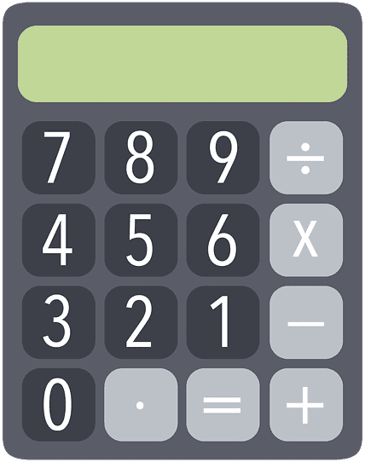

Проект

на тема

**Калкулатор с базисни операции**

Изготвил: Ръководител:

Момчил Милушев, Любо Дилов Росен Витанов, Димитър Николов

гр. София, 2022 година

***Електрическа схема***

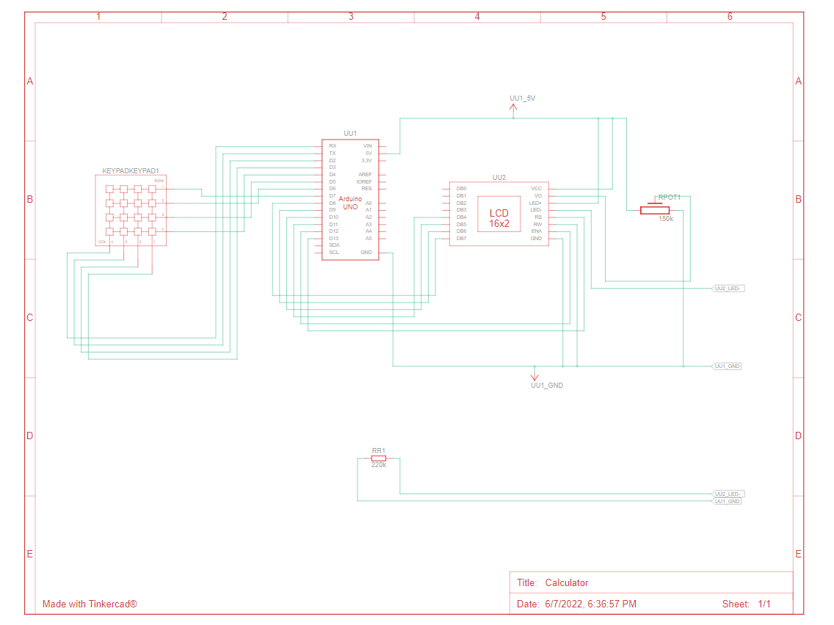

***Лист с компоненти***

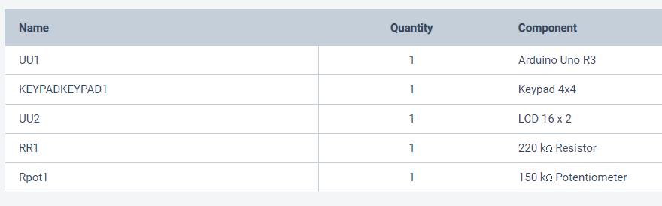

***Блокова схема***

**Start**

**false**

**true**

**Input = reset**

**Input**

**Source code**

**Solution**

**true**

**false**

**Input = reset**

***Описание на проекта***

Проектът има за цел да се направи работещ калкулатор, които да може да изпълнява основните алгебрични действия и функции (събиране „ + “, изваждане „ - “, умножение „ * “ и деление „ / “). Устройството е свързано с клавиатура (Keypad 4x4) и с дисплей (LCD 16x2), като всяко действие, извършено на клавиатурата, се отразява на дисплея. След стартиране на програмата върху дисплея се изписват имената на разработчиците на калкулатора („Made by Momchi and Lubo”). След скриване на надписа може да се натискат клавишите на калкулатора (16 на брой) и да се започне работа, като след натискане на знак „равно“ може да започне нова алгебрична операция. Калкулаторът има за цел да бъде полезен помощник на всеки, който има нужда при пресмятане на базови алгебрични операции.

***Съставни части***

1. Arduino Uno R3
2. Keypad 4x4
3. LCD 16x2
4. Resistor – един по 220 kΩ
5. Potentiometer – един по 250 kΩ

***Сорс код***

#include <Keypad.h>

#include <Wire.h>

#include <LiquidCrystal.h>

LiquidCrystal lcd(13, 12, 11, 10, 9, 8);

long first = 0;

long second = 0;

double total = 0;

char customKey;

const byte ROWS = 4;

const byte COLS = 4;

char keys[ROWS][COLS] = {

{'1','2','3','+'},

{'4','5','6','-'},

{'7','8','9','*'},

{'C','0','=','/'}

};

byte rowPins[ROWS] = {7,6,5,4}; //connect to the row pinouts of the keypad

byte colPins[COLS] = {3,2,1,0}; //connect to the column pinouts of the keypad

//initialize an instance of class NewKeypad

Keypad customKeypad = Keypad( makeKeymap(keys), rowPins, colPins, ROWS, COLS);

void setup()

{

lcd.begin(16, 2); // start lcd

for(int i=0;i<=3;i++);

lcd.setCursor(0,0);

lcd.print("Calculator by");

lcd.setCursor(0,1);

lcd.print("Momchi and Lubo");

delay(4000);

lcd.clear();

lcd.setCursor(0, 0);

}

void loop()

{

customKey = customKeypad.getKey();

switch(customKey)

{

case '0' ... '9': // This keeps collecting the first value until a operator is pressed "+-*/"

lcd.setCursor(0,0);

first = first * 10 + (customKey - '0');

lcd.print(first);

break;

case '+':

first = (total != 0 ? total : first);

lcd.setCursor(0,1);

lcd.print("+");

second = SecondNumber(); // get the collected the second number

total = first + second;

lcd.setCursor(0,3);

lcd.print(total);

first = 0, second = 0; // reset values back to zero for next use

break;

case '-':

first = (total != 0 ? total : first);

lcd.setCursor(0,1);

lcd.print("-");

second = SecondNumber();

total = first - second;

lcd.setCursor(0,3);

lcd.print(total);

first = 0, second = 0;

break;

case '*':

first = (total != 0 ? total : first);

lcd.setCursor(0,1);

lcd.print("*");

second = SecondNumber();

total = first * second;

lcd.setCursor(0,3);

lcd.print(total);

first = 0, second = 0;

break;

case '/':

first = (total != 0 ? total : first);

lcd.setCursor(0,1);

lcd.print("/");

second = SecondNumber();

lcd.setCursor(0,3);

second == 0 ? lcd.print("Invalid") : total = (float)first / (float)second;

lcd.print(total);

first = 0, second = 0;

break;

case 'C':

total = 0;

lcd.clear();

break;

}

}

long SecondNumber()

{

while( true )

{

customKey = customKeypad.getKey();

if(customKey >= '0' && customKey <= '9')

{

second = second * 10 + (customKey - '0');

lcd.setCursor(0,2);

lcd.print(second);

}

if(customKey == '=') break; //return second;

}

return second;

}

***Заключение***

Калкулаторът има поле за развитие – добавяне на други знаци като скоби и факториел, и други математически функции – тригонометрични функции и диференциране. Въпреки това, сегашните функции на калкулатора са достатъчни за нормална и спокойна работа с основните алгебрични операции.